**Міністерство освіти і науки, МОЛОДІ І СПОРТУ України**

**Національний технічний університет України**

**«Київський політехнічний інститут»**

**Кафедра конструювання ЕОА**

**ЗВІТ**

з лабораторної роботи №2  
по курсу «Алгоритмічні мови та програмування – 2»  
на тему «Алгоритми сортування»

Виконав:

студент гр. ДК-62

Кирилюк В.О.

Перевірив:

ст. викладач

Губар В.Г.

Київ – 2017

**Лабораторна робота №2**

***Сортування***

*Тема роботи:* алгоритми сортування

*Мета роботи:* ознайомлення з алгоритмами сортування

**Завдання** :

* Ознайомлення з простими алгоритмами сортування: бульбашки, вибору, вставки
* Визначити складність кожного з алгоритмів сортування та від чого залежить складність
* Практично визначити час сортування, що затрачений кожним з алгоритмів для сортування

7. Отримати масив символів (a-z, 0-9) з файлу. Сортувати по спаданню значень символів. Результат записати до файлу

Функція main

Початок циклу whileки і менша довжини тексту

Створюємо нову змінну і

type_of_sort= 1,2,3?

Створення змінної type_of_sort типу int та заповнення її за доп. scanf

Функція виводу тексту на екран

Закриття файлу

Заповнення цього масиву тестом з файлу

Створення масиву для знаків та виділення под. нього пам’яті

Відкриття файлу

Вивід на екран кількості елементів в новому масиві

Закриття файлу

Створення змінної та виклик функції обрахунку довжини файлу

Відкриття файлу Text.txt в режимі читання

Перевірка на існування файлу

Відкриваємо файл Tekst_sort.txt в режимі запису

Поелементно записуємо відсортований текст в новий файл

Дізнаємося час сортування та виводимо його на екран

Кінець циклу

Закриваємо файл та очищуємо пам’ять

Фіксуємо час після сортування

Вызов ф-ции SelectionSort

Вызов ф-ции BubbleSort

Вызов ф-ции InsertionSort

1 2 3

Фіксуємо час до початку сортування

Так

Ні

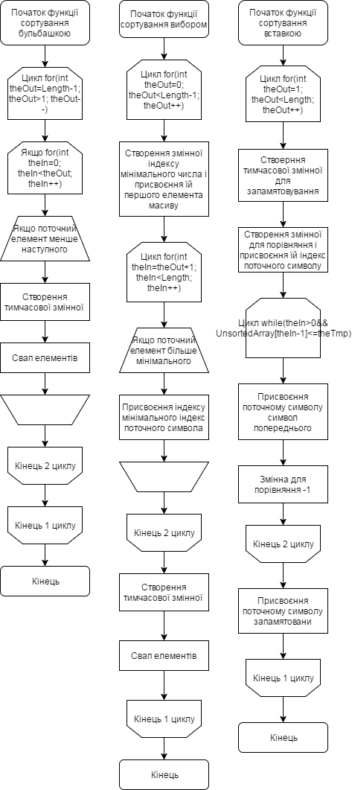

Посилання у GitHub

<https://github.com/sgubar/2017/tree/master/dk62/Kiriluk_Vlad/laba2>

***Висновок*:**

Після виконання лабораторної роботи я ознайомився з простими алгоритмами сортування. Найшвидшим з усіх вияви вилося сортування вставкою, але з невеликою кількістю елементів різниці майже не видно. Такі методи сортування найкраще підходять для сортування невеликого об’єму інформації.